Funksjon og tilpassing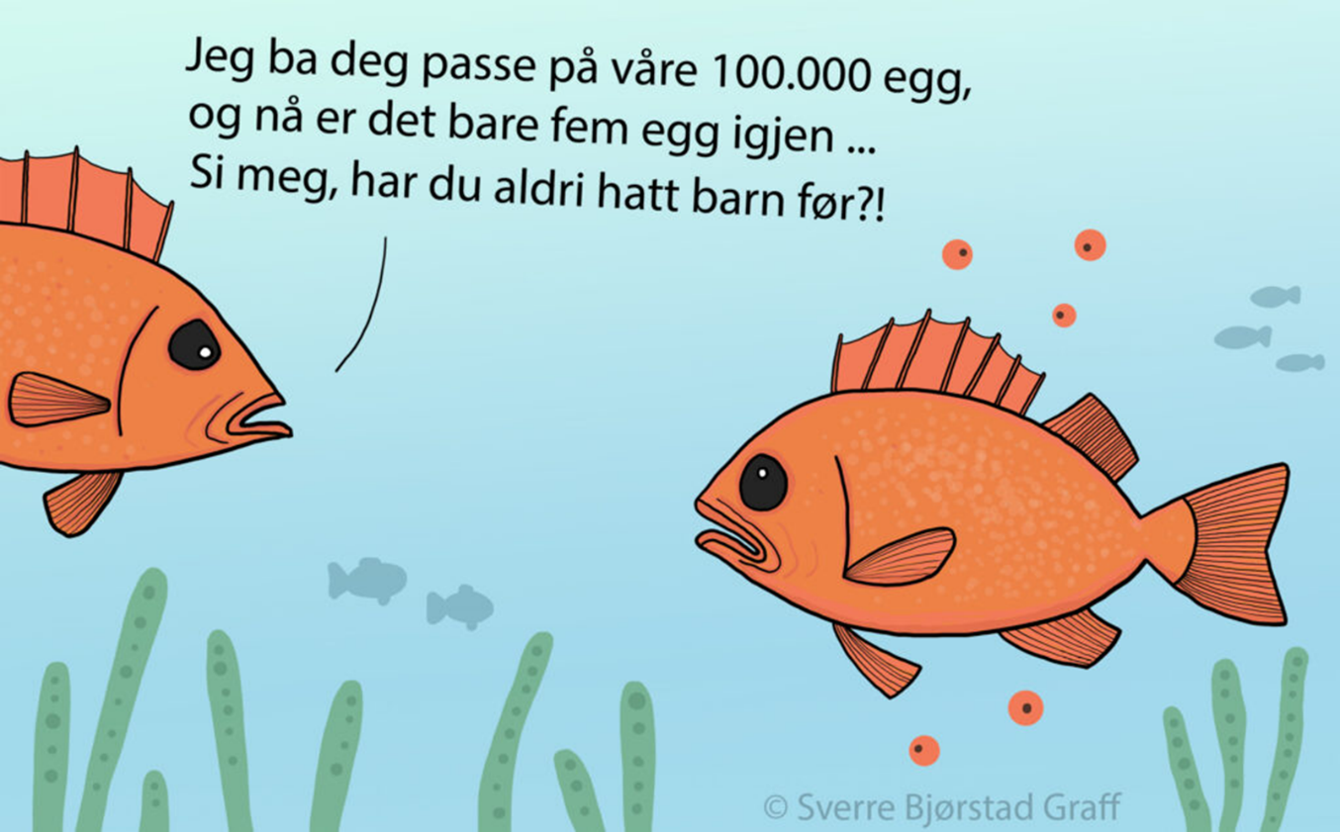
Figure 1 hentet fra WWW. absurdgalleriet.no

Kompetansemål etter biologi 2

Mål for opplæringa er at eleven skal kunne:

utforske ei biologisk problemstilling, analysere innsamla data, argumentere for val av metodar og drøfte resultat og funn

utforske og dokumentere artsmangfald gjennom feltarbeid, drøfte resultat og funn og vurdere korleis artane er tilpassa økosystemet dei lever i.

Innledning

Med biologisk mangfold mener vi den totale variasjonen av alt liv på jorda. Det spenner fra genetisk mangfold, artsmangfold og mangfold i livsmiljø (økosystem) (http://www.dirnat.no).

Organismer innen et økosystem er avhengig av sine omgivelser. En skogmus har sitt eget levevis, levested, føde, formeringsstrategi, er utsatt for konkurranse, lever i samspill med andre organismer og med de fysiske omgivelsene (Fog, 1982).

For å forstå hvordan en organisme har tilpasset omgivelsene og levestedet må vi kunne litt systematikk og litt om evolusjon” (Stedje 1998).

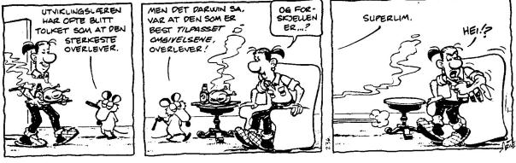” Litt evolusjonslære: Darwin sa også: Det produseres vanligvis mer avkom enn det som kan overleve.
I en populasjon er det mer eller mindre variasjon fra individ til individ og i gjennomsnitt ligner avkommet mer på foreldrene enn på tilfeldig valgte individer i populasjonen (antagelse om arv).
Som en følge av dette vil de individer som er best tilpasset miljøet overleve og reprodusere og en får evolusjon ved naturlig utvalg. Dette medfører at det ikke er tilfeldig hvilke organismer vi finner i et område gjennom året.
For eksempel vi to arter som lever side om side alltid på en eller annen måte skille seg i levevis, for eksempel ved at de spiser mat av ulik type eller størrelse eller krever ulik temperatur for å blomstre. Organismene har altså sin egen nisje i økosystemet. Til enhver tid foregår en kamp om tilværelsen og evolusjonen arbeider kontinuerlig. Alle arter er derfor i kontinuerlig endring. Det leveområdet en art benytter innenfor økosystemet kalles habitat og innen habitatet har organismen sin egen nisje. Dette gjelder alle organismer, både dyr og planter.
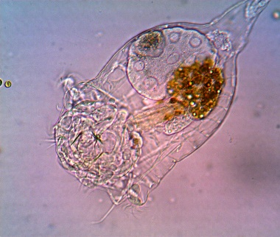

I dag skal dere ut i felt å undersøke et økosystemet Borrevannet som er avgrenset område med planter og dyr. Da er litt kunnskaper om systematikk avgjørende, både for å studere biologiske mangfold og når vi kartlegger hva som finnes av arter, deres utbredelse og variasjon.

Oppgave 1: Plante og dyreplankton i de frie vannmasser
Utstyr: planktonhov, dramsglass, plastkasse til fiskegarn (garn satt dagen før)
Dere skal ut i båt og ta et planktontrekk. Bruk planktonhoven og trekk den etter båten i 5-10 minutter. Rist ut overskuddsvannet og tapp prøven over på dramsglasset du har med. Prøven skal undersøkes i mikroskop når vi kommer inn.
Vi artsbestemmer dyre og plantplanktonet så langt vi kan:
Cyanobakterier
Grønnalger

Kiselalger
Gullalger
Andre
Hjuldyr (rotatorier)
Vannlopper
Hoppekreps

Oppgave 2: Vi trekker fiskegarn!
Vi går ut i båt og trekker ett fiskegarn. På land tar vi ut fisken av garnet og artsbestemmer fisken. Ta med to arter inn og beskriv hvordan den er tilpasset levestedet.
Hvilke fiskearter fikk vi i garnet? Skriv inn i tabellen. Deretter skal undersøke fiske og beskrive ut ifra morfologi hvordan den er tilpasset levestedet.

Gjeddefamilien

Abborfamilien

Karpefiskfamilien

Ta bilder og noter fakta om artene:
________________________________________________________________________________________________________________________________________________________________________________________________________________________________________________________________________________________________________________________________________

Fisk nr 1: ______________________________________
Beskriv hvordan fisken er tilpasset miljøet/nisjen i forhold til:
Bevegelse: ____________________________________________________________________________________________________________________________________________________________Orientering:
____________________________________________________________________________________________________________________________________________________________________

Beskyttelse mot predatorer: ______________________________________________________________________________________________________________________________________________________________________________________________________________________________________________________
Oksygenopptak:
____________________________________________________________________________________________________________________________________________________________________

___________________________________________________________________________Føde, hvordan er munndelene utformet: _____________________________________________________________________________________________________________________________________________________

Overlevelse vinter/generasjonsveksling:

____________________________________________________________________________________________________________________________________________________________________________________________________________________________________________________________________________________________________________Spredning til andre områder : _________________________________________________________________________________________________________________________________________________________________________________________________________________________________

Fisk nr 2: ___________________________________________________

Beskriv hvordan fisken er tilpasset miljøet/nisjen i forhold til:

Bevegelse:

______________________________________________________________________________________________________________________________________________________

Orientering:

_________________________________________________________________________________________________________________________________________________________________________________________________________________________________Beskyttelse mot predatorer: _________________________________________________________________________________________________________________________________________________________________________________________________________________________________Oksygenopptak:

______________________________________________________________________________________________________________________________________________________Føde, hvordan er munndelene utformet: ______________________________________________________________________________________________________________________________________________________Overlevelse vinter/generasjonsveksling:

____________________________________________________________________________________________________________________________________________________________________________________________________________________________________________________________________________________________________________
Spredning:
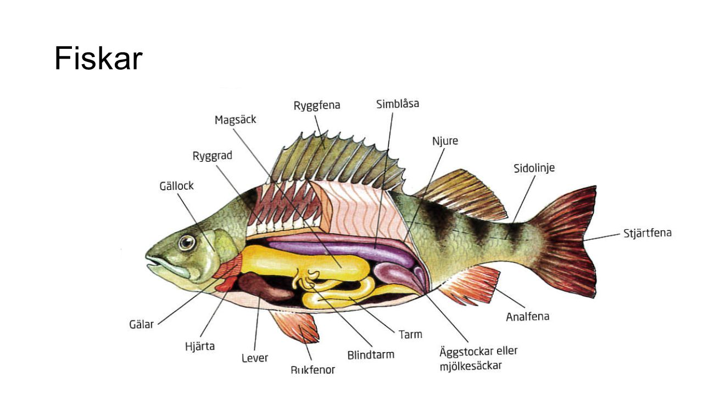
______________________________________________________________________________________________________________________________________________________

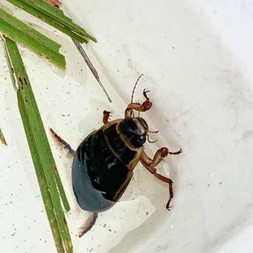
Ferskvannsorganismer
Figur 1 Vannkalv adult
Mange organismer i ferskvann er knyttet til grunt vann og vegetasjonen der. Noen arter lever hele livet i ferskvann slik som vannkalver. Andre organismer har larvestadiet i ferskvann, men lever som voksne i nærheten av ferskvann slik libeller gjør.

Oppgave 3
Innsamling av ferskvannsorganismer

Utstyr: Gummistøvler, Stangsil, hvit plastbakk, pinsett, håndlupe, petriskål,

Bruk stangsilen til å fange ulike dyr på grunt vann. Bruk gjerne også vadere for å komme lenger ut.

Foreta Z-sveip med stangsilen.

Slå innholdet opp i en plastbakk med litt vann.

Benytt pinsett eller et lite dramsglass til å fange dyret fra plastbakken og overføre dyret til en et dramsglass.

Når dere har samlet en del arter tar dere utstyret med tilbake til bordene.

Benytt lyslupe og bestem insektene så langt du greier.

Lag en tabell over dyregruppene, artsnavn, tilpassinger til livet i vann i forhold til gassopptak, morfologi, næringsopptak og levevis.

Før opp alle arter du finner:
Nr artsnavn |  | Familie | Orden | Klasse

Hvilke dyr er knyttet til ferskvann og hvilke tilpassinger er utviklet.
Utstyr: Det zoologiske mangfoldet”, og felthåndbok” småkryp i ferskvann”.
Stikkord for alle oppgavene er: bevegelse, oksygentilførsel, tåle uttørring/fuktighet, orientering, å unngå predatorer, formering, årstider/generasjonsveksling, fødevalg og nisje.

Insekt/organisme nr 1

Beskriv hvordan insektet/organismen er tilpasset miljøet/nisjen i forhold til:

Bevegelse:______________________________________________________________________________________________________________________________________________Orientering:_______________________________________________________________________________________________________________________________________________________________________________________________________________________Beskyttelse mot predatorer: _________________________________________________________________________________________________________________________________________________________________________________________________________________________________Oksygenopptak:_________________________________________________________________________________________________________________________________________Uttørring/liv i vann : ______________________________________________________________________________________________________________________________________________________Overlevelse vinter/generasjonsveksling:________________________________________________________________________________________________________________________________Føde:__________________________________________________________________________________________________________________________________________________
Spredning:______________________________________________________________________________________________________________________________________________
Ta bilder!

Insekt/organisme nr 2

Beskriv hvordan insektet/organismen er tilpasset miljøet/nisjen i forhold til:

Bevegelse:______________________________________________________________________________________________________________________________________________Orientering:_______________________________________________________________________________________________________________________________________________________________________________________________________________________Beskyttelse mot predatorer: _________________________________________________________________________________________________________________________________________________________________________________________________________________________________Oksygenopptak:_________________________________________________________________________________________________________________________________________Uttørring/liv i vann : ______________________________________________________________________________________________________________________________________________________Overlevelse vinter/generasjonsveksling:________________________________________________________________________________________________________________________________Føde:__________________________________________________________________________________________________________________________________________________
Spredning:______________________________________________________________________________________________________________________________________________

Oppgave 4. Funksjon og tilpassing hos valgt planteart i skogen / skogkant Lag et transekt (en imaginær linje)fra tørre land og ut til 4 meters dyp. Noter navnet på planten på figuren. Legg plantene i en pose for artsbestemmelse og ta dem med til bordet.
0 m

1m

2m

3m

4m

Planteartene jeg fant var:
art
Velg en av vannplantene og beskriv plantens tilpassinger til levested i forhold til følgende:
Frittflytende eller rot i innsjøbunnen (type innsjøbunn, næringsstatus i innsjøen, pH mm):
____________________________________________________________________________________________________________________________________________________________________________________________________________________________________________________________________________________________________________
Utforming av stengel i forhold til levested, luftekanaler og vevstyper ____________________________________________________________________________________________________________________________________________________________________________________________________________________________________________________________________________________________________________
Utforming av blader: plassering av spalteåpninger på flytebladsplanter og eventuelt tykkelse på bladverk og hvor kloroplaster er plassert i bladet i forhold til liv i vann:
____________________________________________________________________________________________________________________________________________________________________________________________________________________________________________________________________________________________________________
Plantenæring (Nitrogen og fosfor) Hvilke krav har planten:
____________________________________________________________________________________________________________________________________________________________________________________________________________________________________________________________________________________________________________
Blomstring og formering (under eller over vann, typer frø/sporer, spredningsmåte): ____________________________________________________________________________________________________________________________________________________________________________________________________________________________________________________________________________________________________________
Blomstringstidspunkt og frøsetting: Når på året blomstrer vannplanter og hvorfor:
____________________________________________________________________________________________________________________________________________________________________________________________________________________________________________________________________________________________________________
Velg en av landplantene og beskriv plantens tilpassinger til levested i forhold til følgende:
Jordsmonn (type jord «sandjord» eller «brunjord» osv, pH):
____________________________________________________________________________________________________________________________________________________________________________________________________________________________________________________________________________________________________________
Vannhusholdning (hvor tørkesterk eller tørkesvak er jorden og plantens tilpassinger):
____________________________________________________________________________________________________________________________________________________________________________________________________________________________________________________________________________________________________________
Soleksponering og uttørking (Tykkelse på bladverk samt kutikula og hvor kloroplaster er plassert i bladet):
____________________________________________________________________________________________________________________________________________________________________________________________________________________________________________________________________________________________________________
Plantenæring (Nitrogen og fosfor), for eksempel tilstedeværelse av bakterieknoller:
____________________________________________________________________________________________________________________________________________________________________________________________________________________________________________________________________________________________________________
Blomstring og formering (blomstringstid, typer frø/sporer, spredningsmåte): ____________________________________________________________________________________________________________________________________________________________________________________________________________________________________________________________________________________________________________
Beiteresistens (om planten utvikler forsvar mot beiting i form av toksiner, pigger, torner osv): ____________________________________________________________________________________________________________________________________________________________________________________________________________________________________________________________________________________________________________

Takk for i dag!

